Tugas Akhir

Validasi dan Rekomendasi Perbaikan Format Buku Laporan Tugas Akhir dan Tesis Institut STTS Memanfaatkan Open XML SDK, LayoutLM, dan Teknik Prompt Engineering
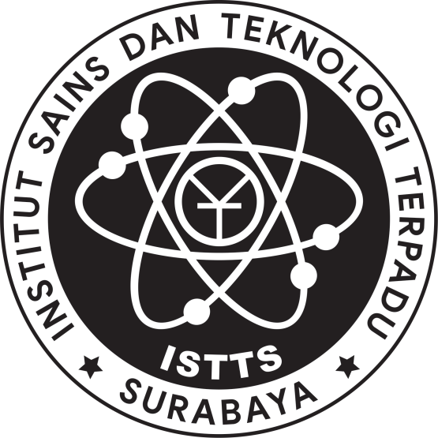
Oleh:
JESSICA WAHYUDI
222117032
PROGRAM
PROGRAM STUDI
FAKULTAS
INSTITUT SAINS DAN TEKNOLOGI TERPADU SURABAYA
SURABAYA
2026
Tugas Akhir

Validasi dan Rekomendasi Perbaikan Format Buku Laporan Tugas Akhir dan Tesis Institut STTS Memanfaatkan Open XML SDK, LayoutLM, dan Teknik Prompt Engineering

Diajukan Guna Memenuhi Sebagian Persyaratan Untuk Memperoleh Gelar
Sarjana Komputer
Pada
Institut Sains dan Teknologi Terpadu Surabaya

Disetujui oleh Tim Penguji
- Prof. Dr. Ir. Gunawan, M.Kom. (Pembimbing)
- Hendrawan Armanto, S.Kom., M.Kom. (Co-Pembimbing)
- Agus Djaja Gunawan, MSc, MMin. (Penguji I)
- Afrizal Amri Rahman, S.T., M.T. (Penguji II)
- Ardalina Luvitasari Candra Gunawan, S.Ds., M.I.Kom. (Penguji III)

SURABAYA

SURAT PERNYATAAN KEASLIAN

Yang bertanda tangan di bawah ini:

Nama :
Fakultas/ Prodi :
NRP :

dengan ini menyatakan bahwa isi sebagian maupun keseluruhan dengan judul:

Validasi dan Rekomendasi Perbaikan Format Buku Laporan Tugas Akhir dan Tesis Institut STTS Memanfaatkan Open XML SDK, LayoutLM, dan Teknik Prompt Engineering

adalah benar-benar hasil karya intelektual mandiri, diselesaikan tanpa menggunakan bahan-bahan yang tidak diizinkan dan bukan merupakan karya pihak lain yang saya akui sebagai karya sendiri.

Semua referensi yang dikutip maupun dirujuk telah ditulis secara lengkap pada daftar pustaka.

Apabila ternyata pernyataan ini tidak benar, saya bersedia menerima sanksi sesuai peraturan yang berlaku.

Surabaya,
Yang Membuat Pernyataan,

JESSICA WAHYUDI
222117032

